Nombre _______________________________

- Look at the drawing of the classroom. Complete the statements below to tell where the items are located.
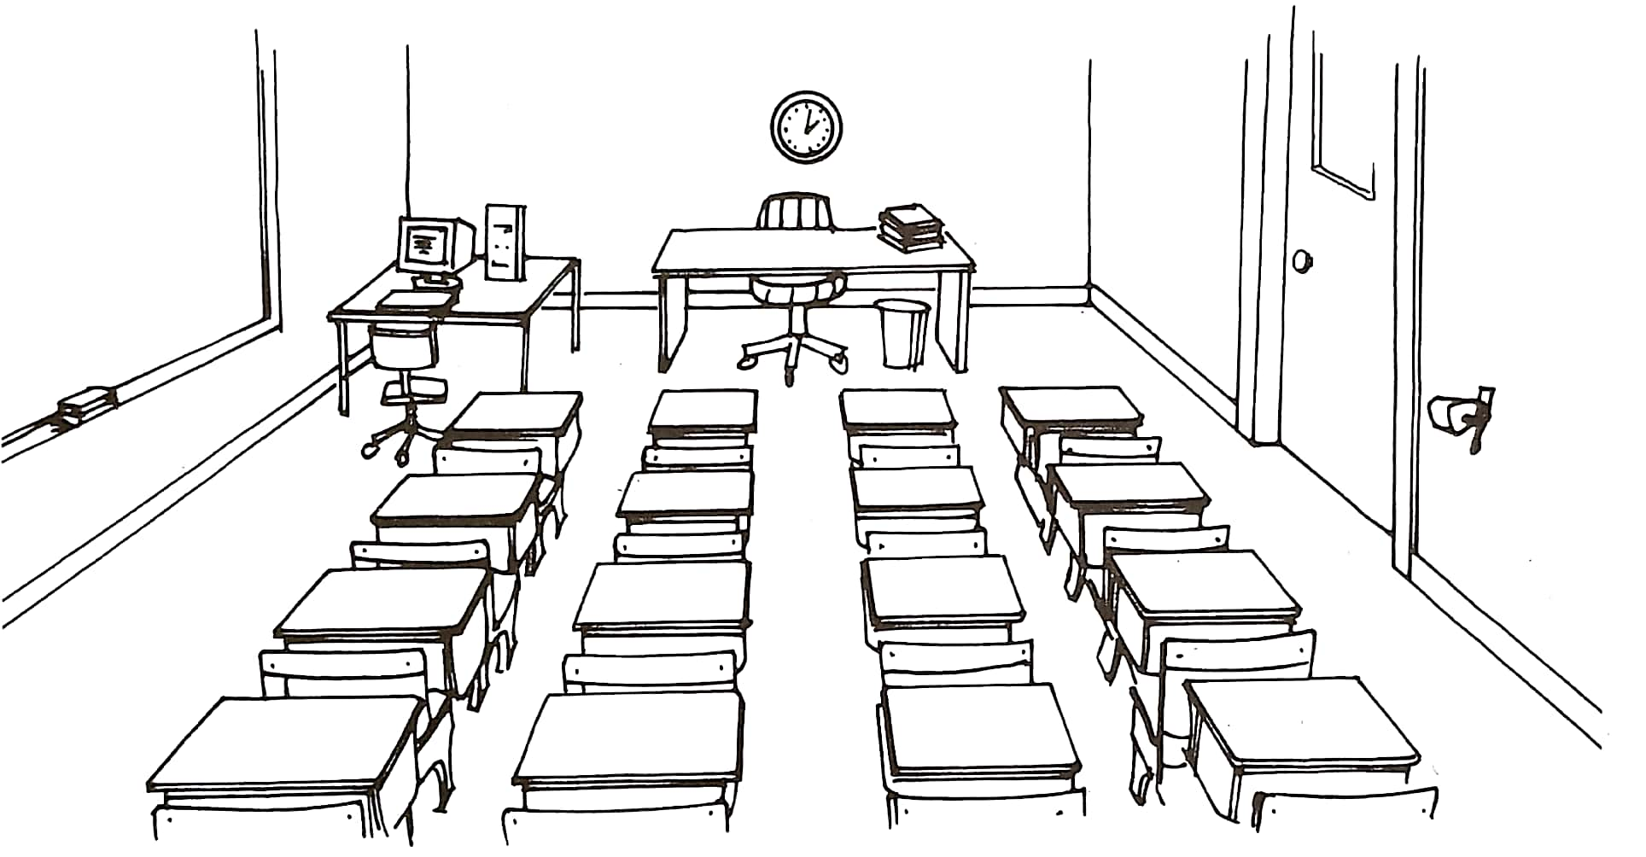
- Los pupitres están _________________ del escritorio.
  - delante / enfrente
  - lejos
  - sobre
  - aquí

- La computadora está _________________ de la mesa
  - encima
  - debajo
  - adentro
  - enfrente

- La papelera está _________________ del escritorio
  - a la izquierda
  - delante
  - debajo
  - afuera

- El sacapuntas está _________________ de la puerta.
  - lejos
  - al lado
  - encima
  - sobre

- El reloj está _________________ la silla.
  - en
  - allí
  - lejos de
  - sobre

B. ¿Ser o estar? Choose correct conjugation of either “ser” or “estar” that correctly completes the sentence. ***NOTE*** You may need to use the answers more than once.
a. estoy b. estás c. está d. estamos e. estáis ab. están
ac. soy ad. eres ae. es bc. somos bd. sois be. son
- Rosalinda _____________ de Cuba.
- La clase de ciencias _____________ a las dos de la tarde.
- Las Señoras Bowers y Moreno _____________ profesoras de español.
- Teresa _____________ contenta (happy) hoy porque no tiene ni exámenes ni tarea.
- Pablo y Ramón _____________ chicos morenos, altos, y guapos.
- ¿Dónde _____________ mis libros?
- Carlos y yo _____________ en España.
- Hoy _____________ el 12 de abril.
- Vosotros _____________ al lado de la puerta.
- Tú _____________ el amigo de Carmen.
- Yo _____________ inteligente, gracioso, y simpático.

C. Match the pictures of the items below with their Spanish names. 3 words will NOT be used.
a. la mesa b. el teclado c. la bandera d. la silla
e. el ratón ab. la papelera ac. la ventana ad. el reloj
ae. el sacapuntas bc. la pizarra bd. la puerta be. la mochila

_____ 17.  _____ 18. 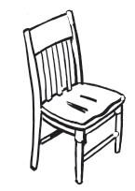 _____ 19.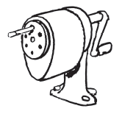

_____20. 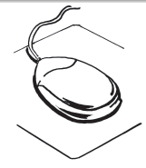 _____ 21. 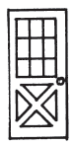 _____ 22. 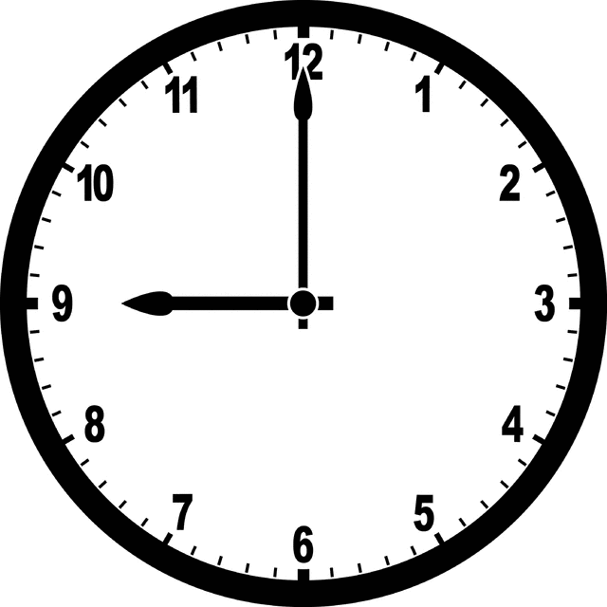

_____ 23. 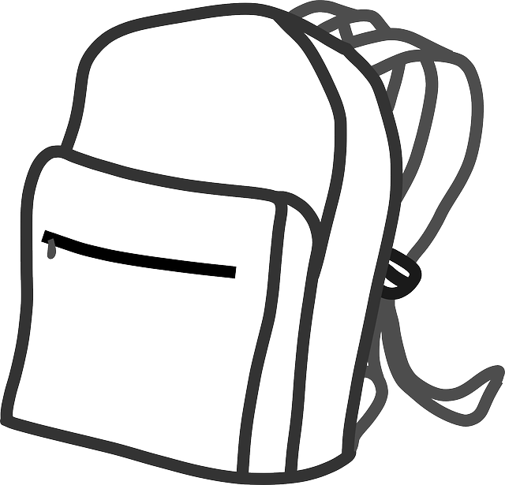 _____ 24.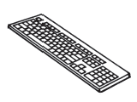 _____ 25. 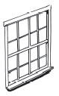

- Reading Comprehension Activity
En la clase de ciencias sociales, hay treinta y dos pupitres y dos ventanas. Hay un chico en mi clase que se llama Gabriel. Gabriel es muy desordenado. Siempre (always) tiene muchos papeles y libros encima de su pupitre. ¡Debajo de su pupitre hay carpetas, lápices, y más papeles! Gabriel nunca (never) tiene su tarea. Yo siempre (always) tengo mi tarea. Yo soy más ordenada y responsable que Gabriel, pero Gabriel es más cómico y atrevido que yo. Hay veintiocho estudiantes en la clase, y mi pupitre está al frente de la clase. Gabriel está detrás de mí, y mi amiga, Cindy, está a la izquierda de mí. Mi amiga, Susana está a la derecha de mí. En las paredes, hay muchos carteles. El reloj está detrás de la clase. La papelera (la basura) está cerca de la puerta y el sacapuntas está sobre el estante (bookshelf) al lado de la puerta. Me gusta la clase de ciencias sociales, pero me gusta más la clase de inglés.
Durante las vacaciones de Navidad mi familia y yo vamos a Utah para esquiar y pasar tiempo con la familia extendida. A mi mamá, no le gusta esquiar; pero al resto de la familia, le gusta mucho esquiar. Mi mamá habla con mis tías (aunts), y prepara la comida (food), y a veces le gusta leer revistas. ¡Las vacaciones con mi familia son muy divertidas!
Questions (preguntas) | Respuestas (Write your answers here)
1. ¿Cuántos estudiantes hay en la clase?
2. ¿Cómo es la autora?
3. ¿Dónde está el sacapuntas?
4. ¿Cómo es Gabriel?
5. ¿Qué están en las paredes?
6. ¿Quién (who) está “to the right of” la autora?
7. _________y _________están cerca de la puerta.
8. ¿Qué le gusta la mamá de la autora?
9. ¿Cuándo va la autora (the author) a Utah?

- Writing Activity
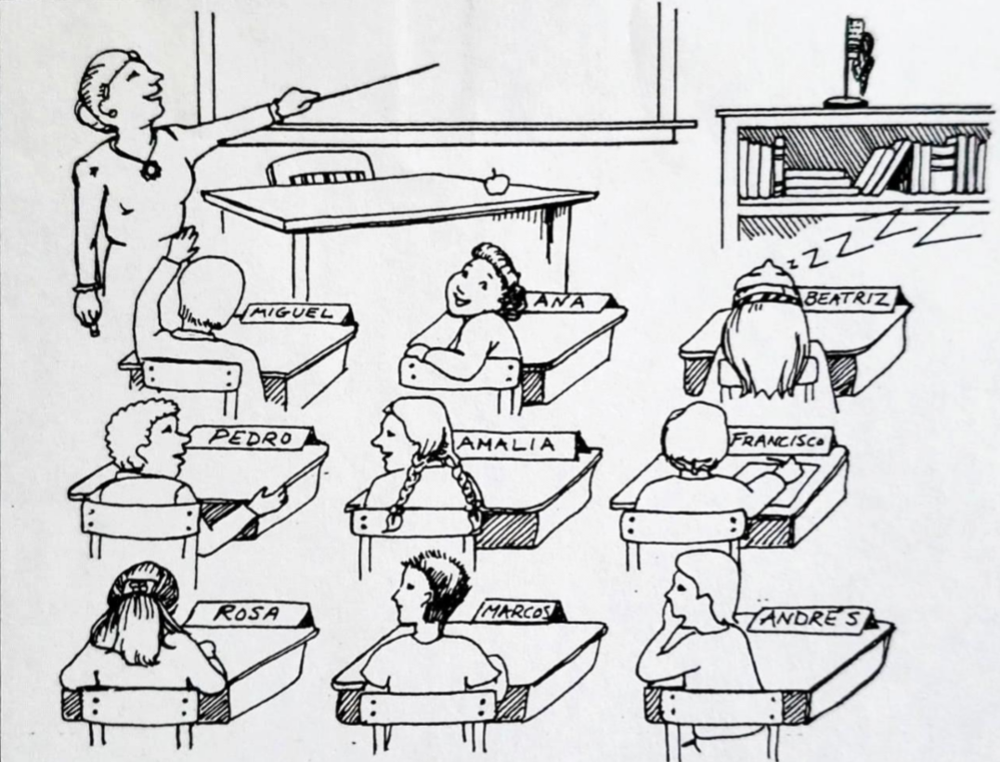
¿Dónde está? – Answer in Spanish using your prepositions of location to say where people and objects are related to one another using the picture above.
Questions (preguntas) | Respuestas (Write your answers here)
- ¿Dónde están los libros?
(El estante = bookshelf)
- ¿Dónde está Amalia?
- ¿Dónde está la bandera americana?
- ¿Dónde está la maestra?
- ¿Dónde está la pizarra?
- ¿Dónde está la manzana (the apple)?
- ¿Dónde está Andrés?

